Contratto
GRAN PINO FOREVER
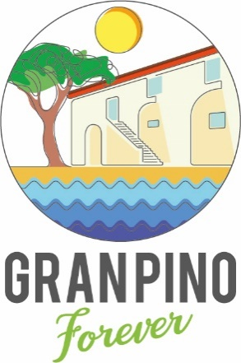

Luglio 2021

Io, sottoscritto ...................................................................... mi impegno,
a versare per il progetto "GRAN PINO forever", da luglio 2021 a luglio 2024 la somma di
1.000,00 Euro sul conto "GRAN PINO forever".

Confermo che contribuirò a questo importo in ogni caso.
(Possibilità: pagare 333,33 euro all'anno, o in altre rate).
Alla fine di luglio 2024 i 1000 euro saranno sul conto "GRAN PINO per sempre".

Questa è una donazione per la conservazione e l'acquisto del Gran Pino,
Via Guerazzi 110, 57023 Cecina (LI)
www.granpino.it.

Conto corrente GRAN PINO forever:
Iban: IT 17 B 01030 70690 000002488471
SWIFT: PASCITMMCEC

Firma: ____________________________________

